Муниципальное казенное общеобразовательное учреждение

Спицынская средняя общеобразовательная школа

п. Ленинская Искра Котельничского района

Кировской области

Конкурсные материалы на

районный фестиваль – конкурс

вятского фольклора

**«Живое слово вятское»**

Работу выполнила

**Парфёнова Елена**, 9 лет

обучающаяся 3 класса

МКОУ Спицынской СОШ

п. Ленинская Искра

Руководитель

**Игошина Г.С.** учитель

п. Ленинская Искра, 2022 г.

**ЗАБАВЫ**

Старинные народные игры никто не придумывал, эти игры родились в глубинах народной жизни. Вятские народные игры - это особый вид деятельности по передаче и накоплению народного творчества.

Забава – это игра, потеха, развлечение, шутка, увеселение.

Забавы сохранились и дошли до наших дней из глубокой старины, передавались из поколения в поколение, вбирая в себя национальные традиции русского народа. Собирались мальчишки и девчонки вечером на деревенской улице или за околицей, водили хороводы, пели песни, без устали бегали, играя в горелки, в салочки, состязались в ловкости, играя в лапту.

Развлекающиеся обычно не ставят задачу выполнить что-то непременно лучше других. Люди просто получают удовольствие от упражнения. Поэтому скакание на доске, катание с гор, качели – относится к разряду забав.

В ряду многочисленных русских праздников особое место занимает масленица. Среди масленичных забав на Вятке любимой и массовой забавой было катание с гор. В наших краях на масленицу устраивали так называемые шесты. Это сооружение вроде современных деревянных гор, только вместо досок под уклон устанавливали тонкие обтесанные бревна – шесты. Их поливали водой. Катались парами, взявшись за руки. Наиболее красивой и впечатляющей масленичной забавой было катание на лошадях. Молодые парни катали девушек. Мужики постарше - детвору. Устраивали и состязания – гонки рысаков, скачки верховых всадников.

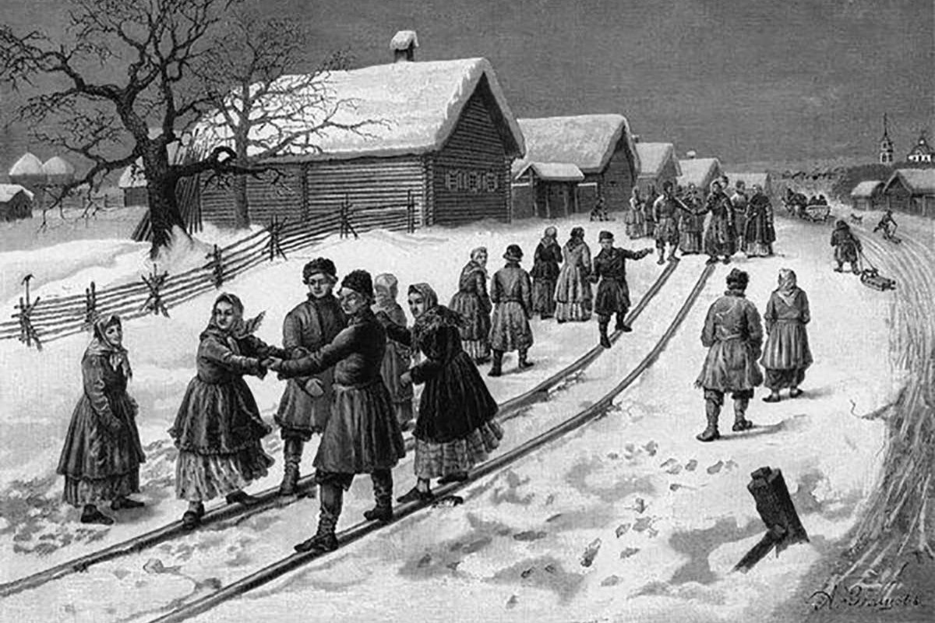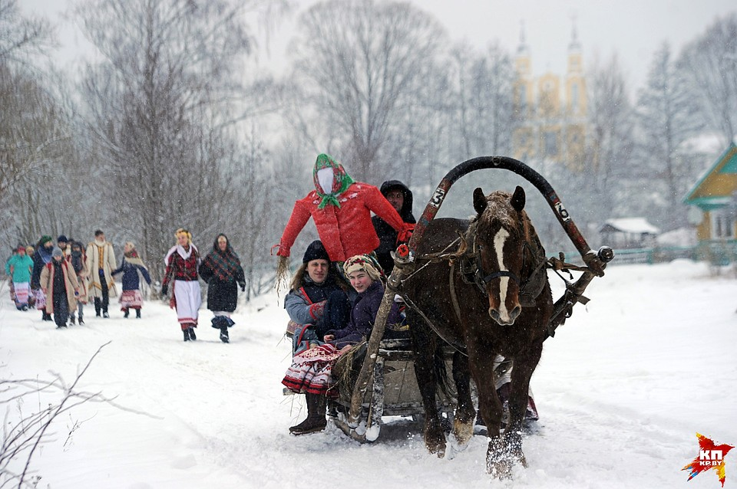

Главной забавой в пасхальную неделю были качели. Эта забава - очень древняя, благополучно существующая и поныне. При множестве разновидностей можно выделить два главных типа качелей: обычные (размашистые) и круговые.

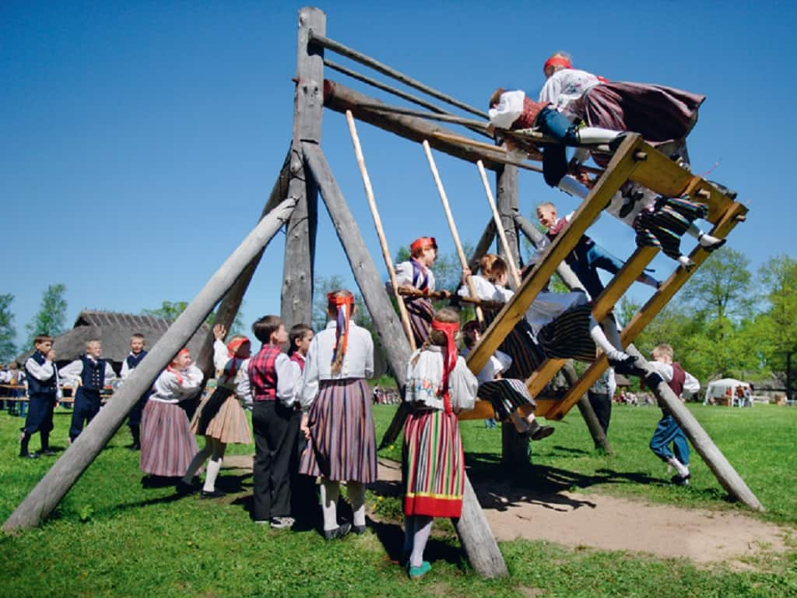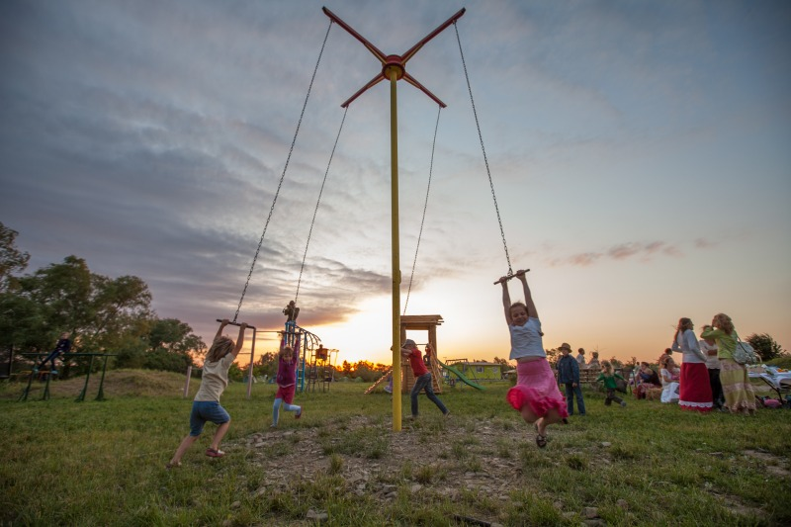

Очень распространена была на Вятке забава – **малечина - калечина.**Суть ее в том – удержать палку, не сводя с нее глаз, да еще и сделать при этом множество различных движений

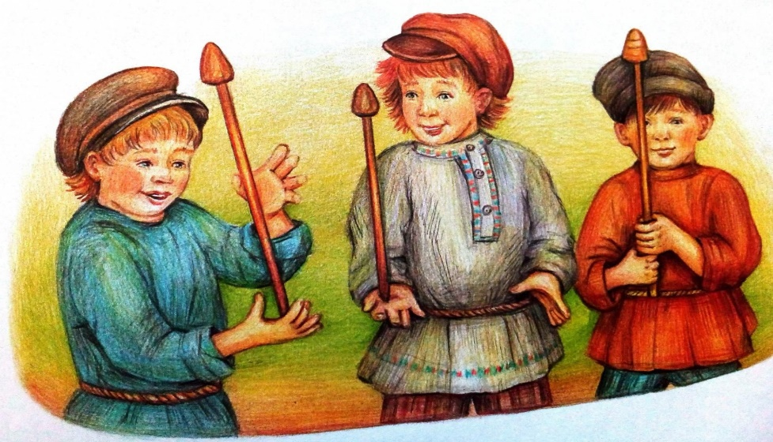

В любое время года дети играют в весёлые игры, забавы. В этих играх и развиваются самые лучшие качества вятского характера: смелость, ловкость, хитрость, справедливость, отзывчивость, доброта.

Самыми распространенными на Вятке были:

**Кулачные бои.**

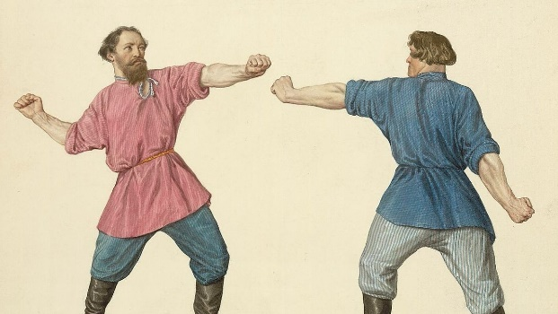Сведения о кулачных боях в наших краях связаны в первую очередь с вятской свистуньей, которая сперва являлась, видимо, ничем иным, как поминками по убитому в Вятке в 1418 году воеводе Анфалу Никитину. Кулачные бои проходили и в уездных городах, в частности в Елабуге.

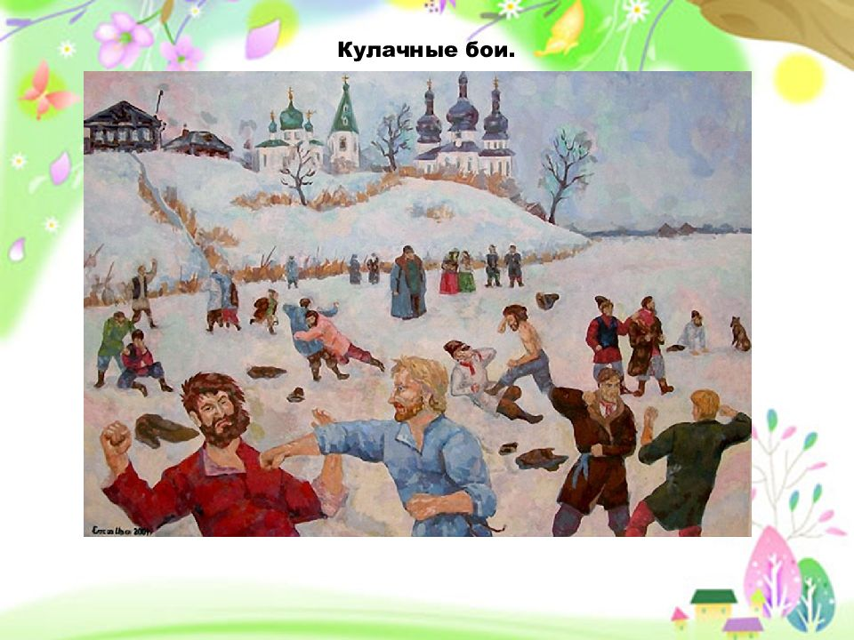

**Палочные бои.**

Имели подобие турниров и даже сопровождались убийством. Зато на них русские приучались к ударам и побоям, которые делали их неустрашимыми и храбрыми на войне.

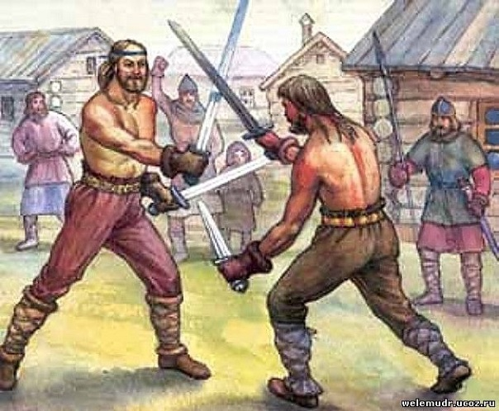

**Стрельба из лука и плавание.**

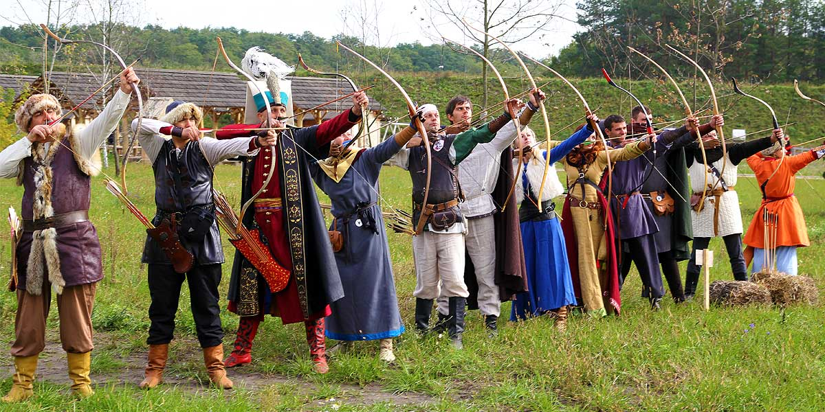

Лук был основным видом оружия у славян. Не обходились без него и вятчане. Не случайно на гербе Вятки с давних времен красовался натянутый лук. Для совершенствования в стрельбе повсеместно устраивались состязания. Воины пускали стрелы в специальные войлочные мишени или в свои же шапки, лучшие стрелки получали награды.

Плавание всегда и для всех народов являлось жизненно необходимым упражнением. Наши предки, живя на большой реке Вятке, будучи сильными и закаленными овладевали этим упражнением.

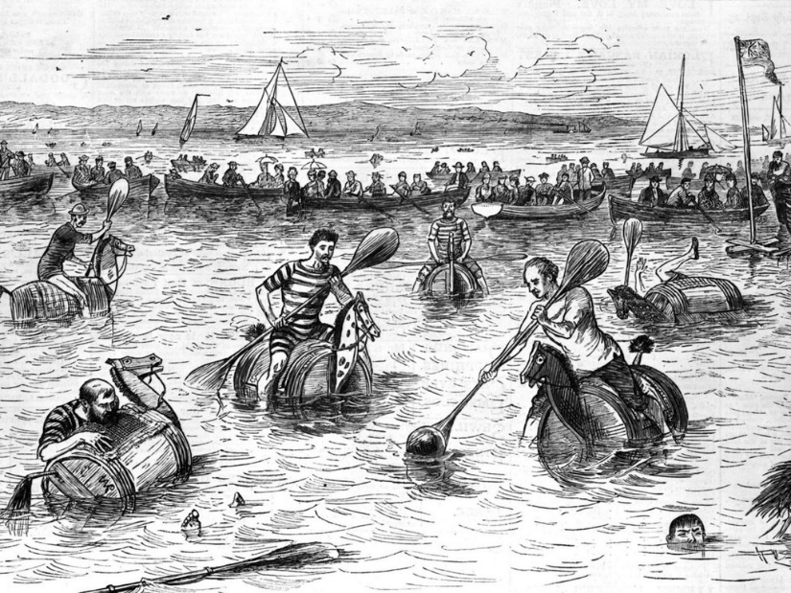

Самым веселым летним праздником в старину был день Иоанна Крестителя, в народе известный как праздник Ивана Купала. Парни и девушки устраивали разные игры, пели, плясали, играли в дудки, бегали взапуски. С языческих времен сохранился обычай прыгать через костер.

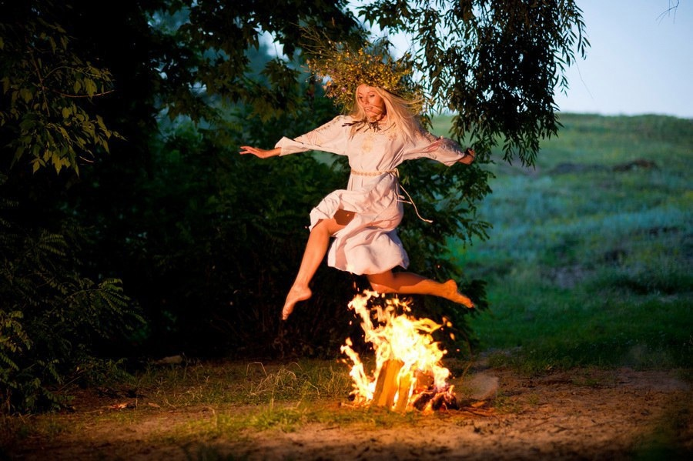

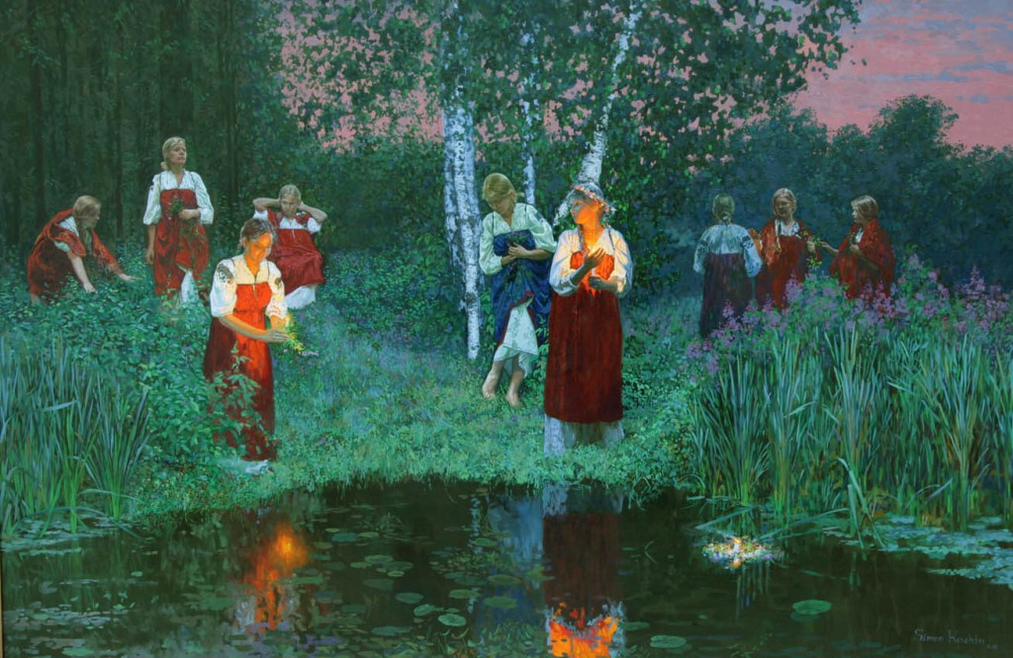

На Вятке существовала еще одна забава «Метание глиняных шариков», по-вятски – шарышей, которая устраивалась, как и кулачные бои, во время праздника «Свистопляска». Шарыши не просто кидали, а устраивали ими настоящий бой, как своеобразный обряд битвы, в которой погибали поминаемые воины. Позднее, когда «Свистопляска» превратилась из поминок просто в веселый праздник, шарышами стали бросаться только дети. И, конечно, они тоже не просто швыряли их в Раздерихинский овраг, возле которого проходил праздник, каждый старался заметнуть подальше товарища. Бросали и друг в друга, и в какую-нибудь цель, словом, это тоже состязание – в меткости, ловкости. Шарыш

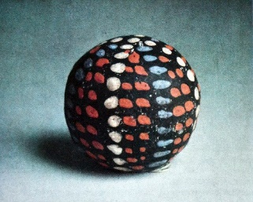

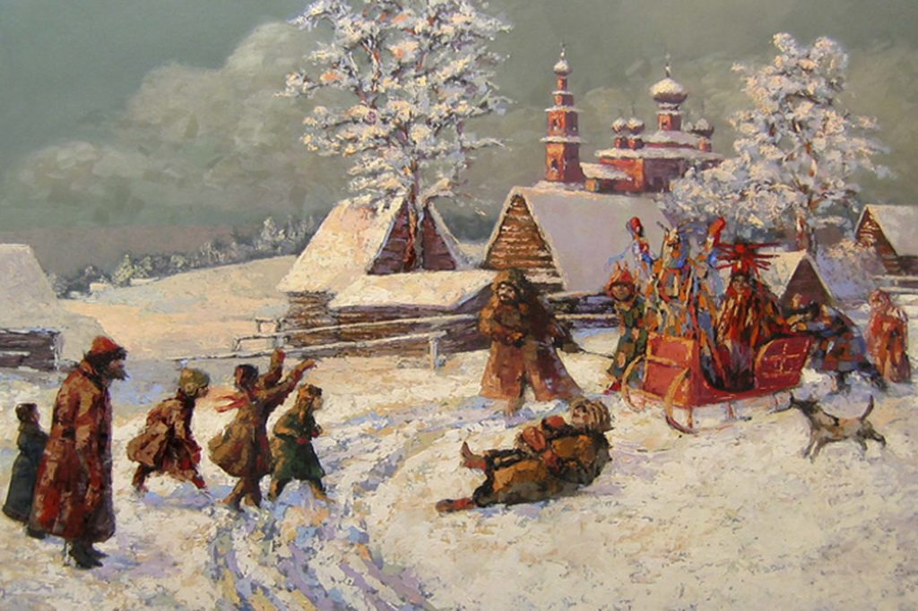

Самая любимая и массовая забава на вятке была катание с гор. Для катания использовались санки, салазки, ледянки и даже старые корыта. На реке или озере делали кружала. Расчищали от снега широкое пространство, в центр вмораживали толстый кол. На него одевали старое колесо. К колесу с двух сторон приделывали длинные палки. К одной привязывали санки, а за другую вращали колесо. Сани при этом катились с огромной скоростью.

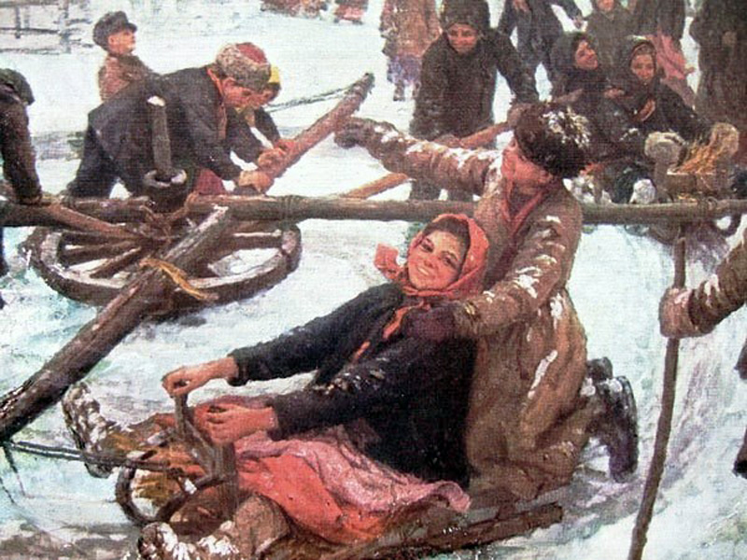

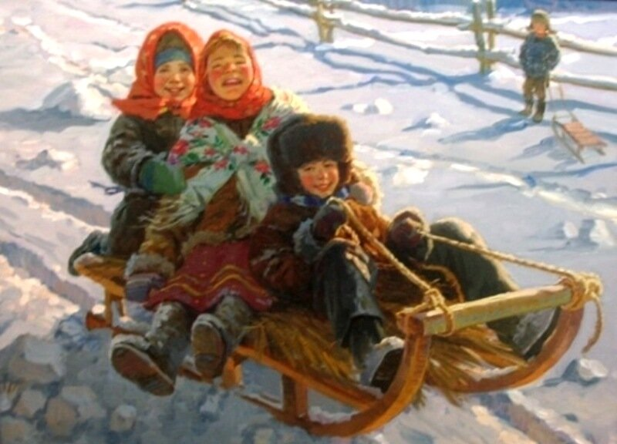

 Сегодня мы поиграем в несколько вятских забав.

**«Бой мешками».**

Бой мешками на бревне – древняя народная забава. Правила совсем просты: сбить своим мешком, наполненным сеном, соперника, пытаясь самому удержаться на бревне. При этом запрещается касаться противника любыми частями тела или предметами. Кто первым сойдет с бревна, тот и проиграл. На Руси бой мешками или подушками – это традиционное масленичное развлечение!

**«Петушки».**

Для игры очерчивали небольшой круг, и двое игроков становились в его центр. Правила были строгие - руки у парней отведены за спину, на двух ногах стоять нельзя, только на одной ноге прыгай. Парням можно было толкаться плечами, грудью, спиной, но не головой и не руками. Если тебе удалось толкнуть соперника так, что он ступил на землю второй ногой или выпрыгнул за границу круга, ты победил.

**«Бубенцы».**

Играющие встают в круг. На середину выходят двое - один с бубенцом или колокольчиком, а другому завязывают глаза. Все остальные поют:

Тpынцы - бpынцы, бубенцы,

Раззвонились удальцы:

Диги-диги-диги-дон,

Отгадай, откуда звон!

После этих слов игрок с завязанными глазами должен по звуку бубенца поймать увертывающегося от него участника. Когда участник с бубенцом пойман, он становится водящим, а второй игрок становится в общий круг.

**Калечина - малечина**

Малечина-калечина – нужно взять палку длиной от 30 до 50 сантиметров. Смысл ее в том, чтобы расположить палку на кончике одного или двух пальцев в вертикальном положении. Перед началом забавы участник громко кричал:

«Малечина-калечина:

Сколько часов нам осталось до вечера?

Раз, два, три …»

Счет игры продолжался до тех пор, пока палка не падала. Если она пошатнулась, то ее разрешали придержать другой рукой. Победителем становился тот, кто успел досчитать до большего числа и не уронить палку.

Мир игр и забав настолько богат, что описать все вятские игры и забавы проблематично. Но в тоже время на приведенных примерах игр видно, что Вятские народные игры можно рассматривать как источник накопления и передачи особой формы народного творчества жителями Вятки.